**Московский авиационный институт (национальный исследовательский университет)**

**Институт №3.**

«Системы управления, информатика и электроэнергетика»

**Кафедра №304**

«Автоматизированные системы обработки информации и управления»

Отчет по домашней работе

по учебной дисциплине

«Численные методы»

Группа М30-207Б

Выполнил:

Гордеев Н.М.

Принял:

Яганов В.М.

**МОСКВА 2020**

Содержание

Задание №1 (20.03.20) 4

Решение I. 5

Решение II. 5

Решение III. (Для решения написал программу) 6

Код программы 6

Результат работы программы 8

Задание №2 (03.04.20) 10

Решение задачи №1 11

I. 11

II. Для решения дописал раннее написанную программу 11

Дописанный код 11

Результат работы программы 12

III. Для решения дописал раннее дописанную программу 13

Дописанный код 13

Результат работы программы 14

IV 14

Решение задачи №2 15

I. 15

II. Для решения дописал раннее написанную программу 15

Дописанный код 15

Результат работы программы 15

III. Для решения дописал раннее дописанную программу 16

Дописанный код 16

Результат работы программы 16

IV 16

Задание №3 (17.04.20) 17

1. Для решения дописал ранее написанную программу 18

Дописанный код 18

Результат работы программы 19

2. Для решения дописал ранее написанную программу 20

Дописанный код 20

Результат работы программы 20

3. Для решения дописал ранее написанную программу 21

Результат работы программы 21

Задание №4 (24.04.20.) 22

1. Для решения дописал ранее написанную программу 23

Дописанный код 23

Результат работы программы 24

2. Для решения дописал ранее написанную программу 25

Дописанный код 25

Результат работы программы 25

Задание №5 26

1. Для решения дописал ранее написанную программу 27

Дописанный код 27

Результат работы программы 28

Прямая и кривая в той же системе координат, где нанесены данные точки 28

Задача 2. 29

# Задание №1 (20.03.20)

I. Выделить аналитическим способом корни следующих нелинейных уравнений:

а)

б)

в)

Метод. указания:

1. Выделить, значит определить интервалы переменной Х, в каждом из которых заведомо находится корень (один) данного уравнения.

2. Аналитически – это значит на границах искомых интервалов f(х) должна иметь разные знаки.

3. С помощью 1-х производных этот процесс можно ускорить:

а) находятся значения Х, в которых эти производные равны 0;

б) в этих точках и в определяются знаки f(x);

в) затем эти "грубые" (т.е. большие) интервалы уменьшаются

путем банального пересчета f(x).

II. Выделить графическим способом корни следующих нелинейных уравнений:

а)

б) 

Метод. указания:

1. Привести f(x), например, к виду
2. В системе Оху вычерчиваются две функции:

Точка их пересечения и будет искомым корнем (примерно!!!)

III. Найти **положительные** корни для уравнений I. (а,в) и II. (а,б) методом половинного деления. (Алгоритм, см. лекции)

Точность вычисления корней

## Решение I.

а)

= Ln5 - 6 = 0

Ln5 = 6

X = ; => у 2 корня

= 5 - 6 – 3 = -4 < 0

= + 6 – 3 = 3.2 > 0 Х0 ∈ (-1;)

= 25 + -12 – 3 = 10 > 0 Х1 ∈ (;2)

б)

= - 6 = 0

= 2

X = ± => у 3 корня

= -27 + 18 + 2 = -7 < 0

= -8 + 12 + 2 = 10 > 0 Х0 ∈ (-3;-2)

= 1 -6 + 2 = -3 < 0 Х1 ∈ (-2;1)

= 27 - 18 + 2 = 11 > 0 Х2 ∈ (1;3)

в)

= + 4x – 0.75 = 0

X1 = -1.5; X2 0.1667 => у 3 корня

= -27 + 18 + 2.25 -1 = -7.75 < 0

= -8 + 8 + 1.5 -1 = 0.5 > 0 Х0 ∈ (-3;-2)

= -1 = -1 < 0 Х1 ∈ (-2;0)

= 1 + 2 – 0.75 -1 = 1.25 > 0 Х2 ∈ (0;1)

## Решение II.

а)

;

X1 = 0

X2  0.8

б) 

3x+1 =

X -0.6

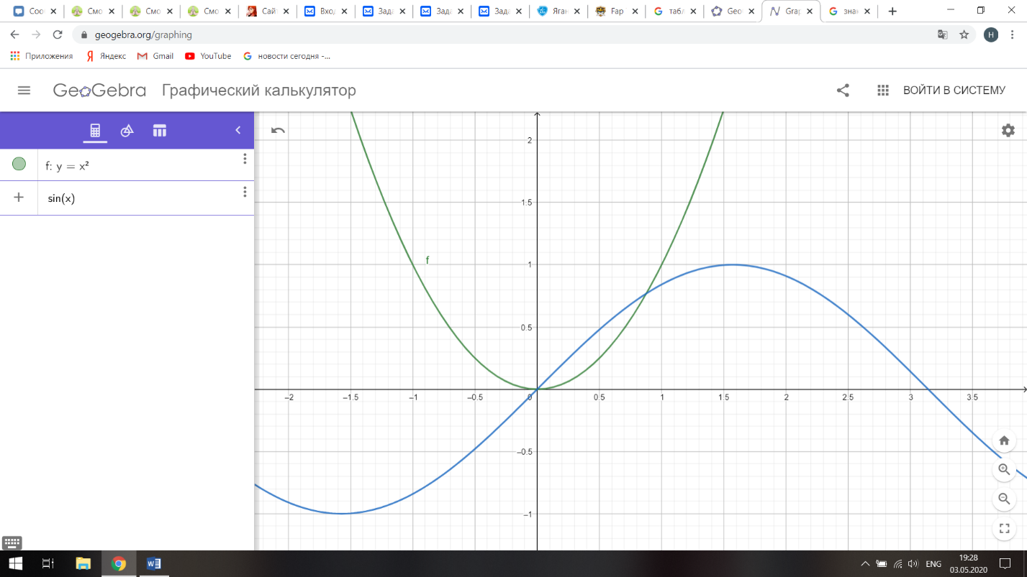а) б)

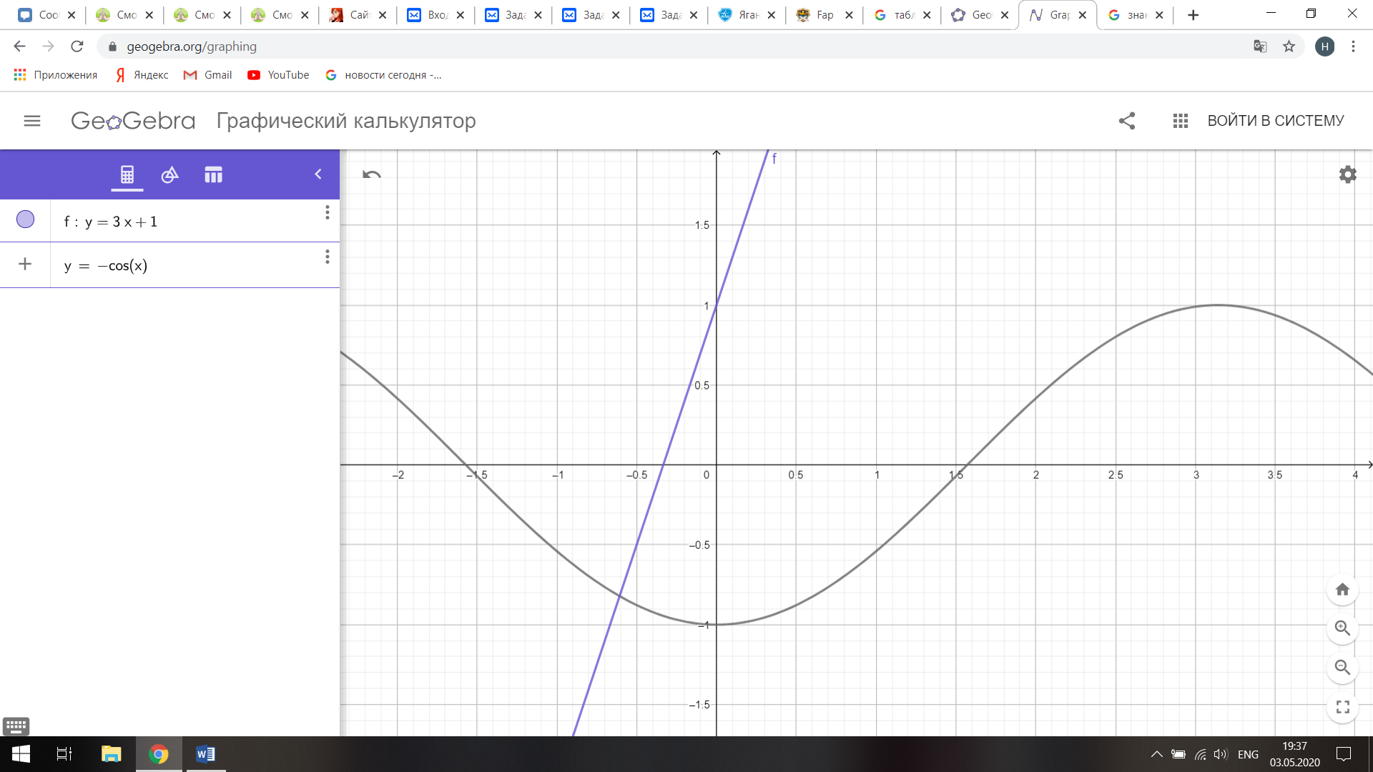

## Решение III. (Для решения написал программу)

### Код программы

#include <iostream>

#include <iomanip>

void a() { setlocale(LC_ALL, "C"); }

void r() { setlocale(LC_ALL, "Russian"); }

void N_tabl(int n, char** s);

void C_tabl(int n, double* N);

void K_tabl(int n, double* N);

double Fx1(double x) { return pow(5, x) - 6 * x - 3; }

double Fx2(double x) { return pow(x, 3) - 6 * x + 2; }

double Fx3(double x) { return pow(x, 3) + 2 * x * x - 0.75 * x - 1; }

double Fx4(double x) { return sin(x) - x * x; }

double Fx5(double x) { return 3*x + cos(x) + 1; }

double ПоловинноеДеление(double a, double b, double (*F)(double), double Eps);

using namespace std;

int main()

{

setlocale(LC_ALL, "Russian"); // подключаю русский язык

double a = 5; // верхняя граница значений х

double b = 0; // нижняя граница значений х

double x = a; // переменная

cout << "1\nКорни 1 ур-я\n";

cout << "Ответ: x = " << ПоловинноеДеление(-1, 1, Fx1, 0.01) << endl;

cout << "Ответ: x = " << ПоловинноеДеление(1, 2, Fx1, 0.01) << endl;

cout << "\nКорни 2 ур-я \n";

cout << "Ответ: x = " << ПоловинноеДеление(-3, -2, Fx2, 0.01) << endl;

cout << "Ответ: x = " << ПоловинноеДеление(-2, 1, Fx2, 0.01) << endl;

cout << "Ответ: x = " << ПоловинноеДеление(1, 3, Fx2, 0.01) << endl;

cout << "\nКорни 3 ур-я \n";

cout << "Ответ: x = " << ПоловинноеДеление(-3, -2, Fx3, 0.01) << endl;

cout << "Ответ: x = " << ПоловинноеДеление(-2, 0, Fx3, 0.01) << endl;

cout << "Ответ: x = " << ПоловинноеДеление(0, 1, Fx3, 0.01) << endl;

cout << "\n\n2\nКорни 1 ур-я\n";

cout << "Ответ: x = " << ПоловинноеДеление(0.5, 1, Fx4, 0.01) << endl;

cout << "\nКорни 2 ур-я \n";

cout << "Ответ: x = " << ПоловинноеДеление(-1, 0, Fx5, 0.01) << endl;

}

double ПоловинноеДеление(double a1, double b1, double (*F)(double), double Eps) {

const int n = 5;

int i = 0;

double N[n];

char** s;

s = new char* [n];

for (int i = 0; i < n; i++)

s[i] = new char[15];

char s0[15] = { " i " };

char s1[15] = { " a " };

char s2[15] = { " b " };

char s3[15] = { " x " };

char s4[15] = { " f(x) " };

s[0] = s0;

s[1] = s1;

s[2] = s2;

s[3] = s3;

s[4] = s4;

N_tabl(n, s);

N[0] = i;

N[1] = a1;

N[2] = b1;

N[3] = a1;

N[4] = F(a1);

double a = a1;

double b = b1;

double x = a;

if (F(a) < F(b)) { a = b; b = x; x = a; }

while (abs(F(x)) > Eps)

{

C_tabl(n, N);

i++;

if (F(x) < 0)

b = x;

else

a = x;

x = (a + b) / 2;

N[0] = i;

N[1] = a;

N[2] = b;

N[3] = x;

N[4] = F(x);

}

K_tabl(n, N);

return x;

}

void N_tabl(int n, char** s)

{

a(); cout << char(218) << setfill(char(196)) << setw(15);

for (int i = 0; i < n - 1; i++)

{

cout << char(194) << setfill(char(196)) << setw(15);

}

cout << char(191) << endl;

for (int i = 0; i < n; i++)

{

cout << char(179); r(); cout << s[i]; a();

}

cout << char(179) << endl;

cout << char(195) << setfill(char(196)) << setw(15);

for (int i = 0; i < n - 1; i++)

{

cout << char(197) << setfill(char(196)) << setw(15);

}

cout << char(180) << endl;

}

void C_tabl(int n, double* N) {

a(); for (int i = 0; i < n; i++)

{

cout << char(179) << " " << setfill(char(32)) << setw(12) << N[i] << " ";

}

cout << char(179) << endl;

cout << char(195);

cout << setfill(char(196)) << setw(15);

for (int i = 0; i < n - 1; i++)

{

cout << char(197) << setfill(char(196)) << setw(15);

}

cout << char(180) << endl;

}

void K_tabl(int n, double* N) {

a(); for (int i = 0; i < n; i++)

{

cout << char(179) << " " << setfill(char(32)) << setw(12) << N[i] << " ";

}

cout << char(179) << endl;

cout << char(192);

cout << setfill(char(196)) << setw(15);

for (int i = 0; i < n - 1; i++)

{

cout << char(193) << setfill(char(196)) << setw(15);

}

cout << char(217) << endl; r();

}

### Результат работы программы

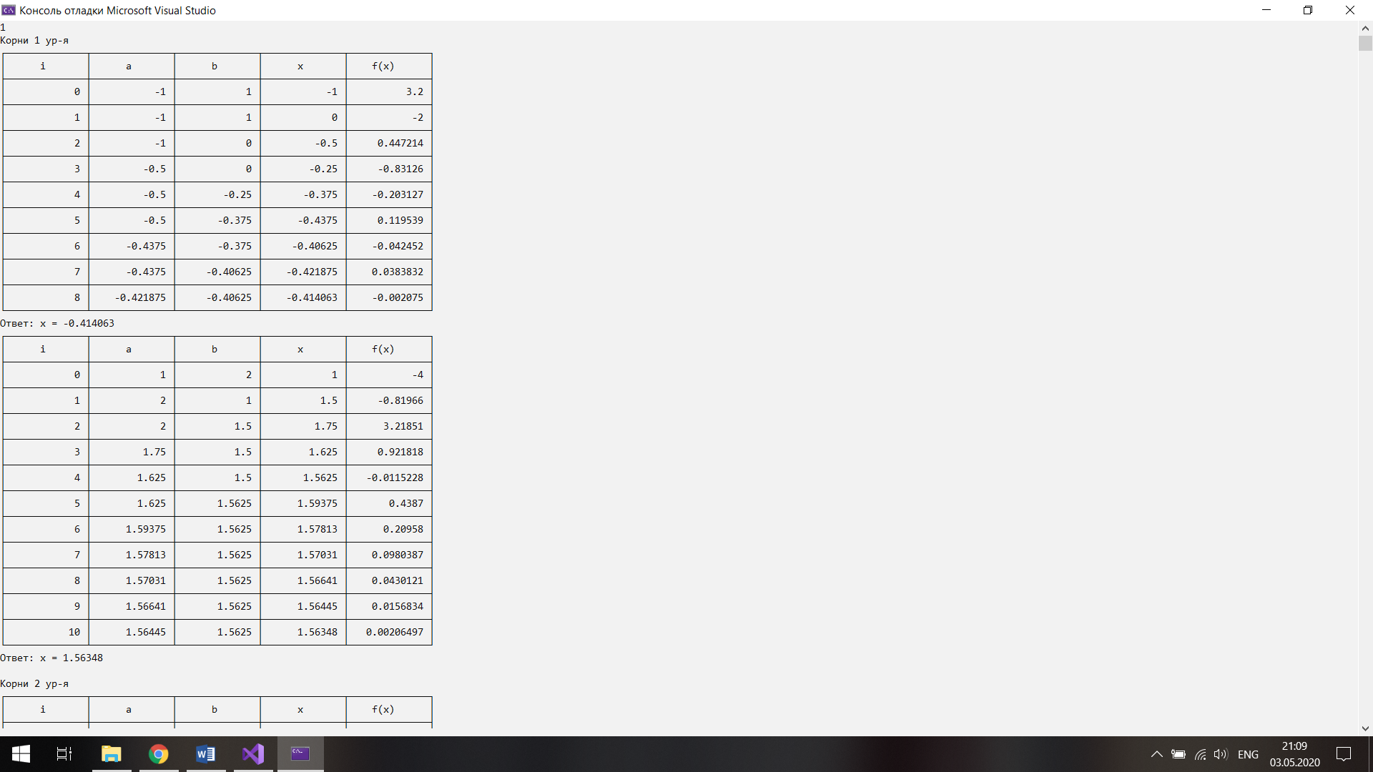

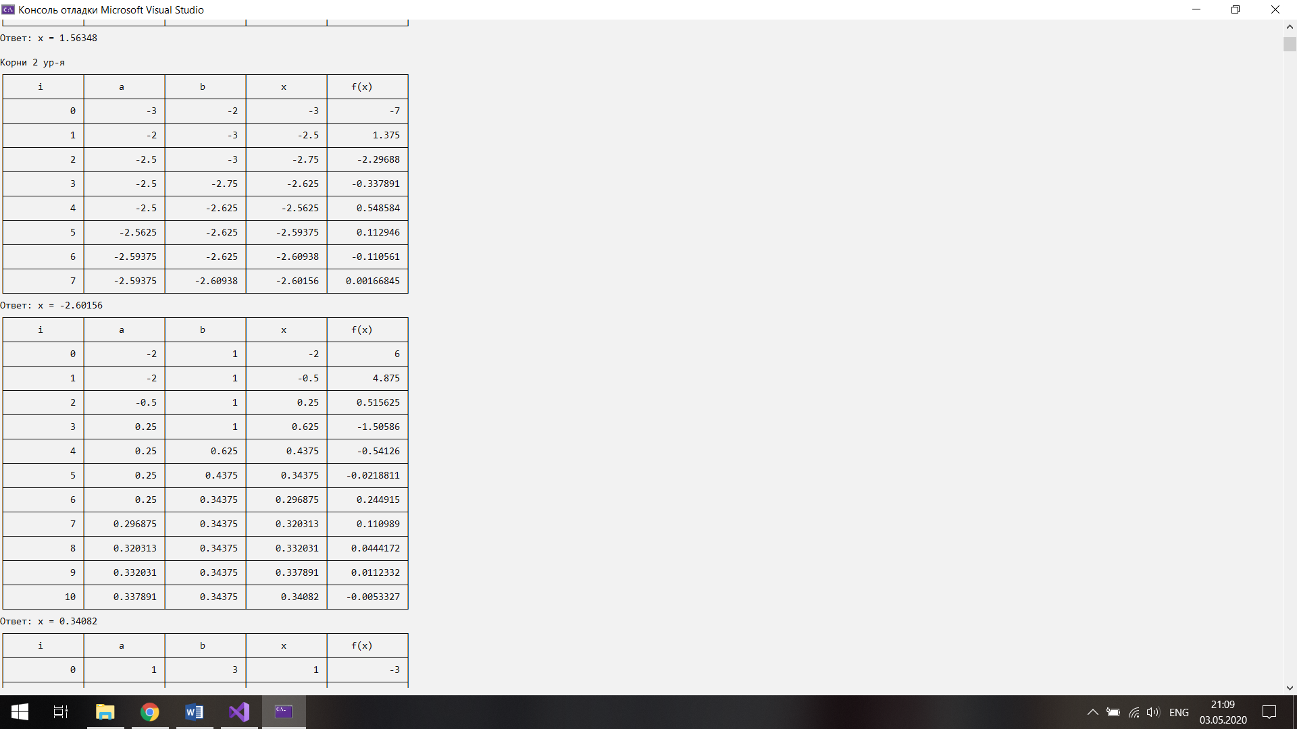

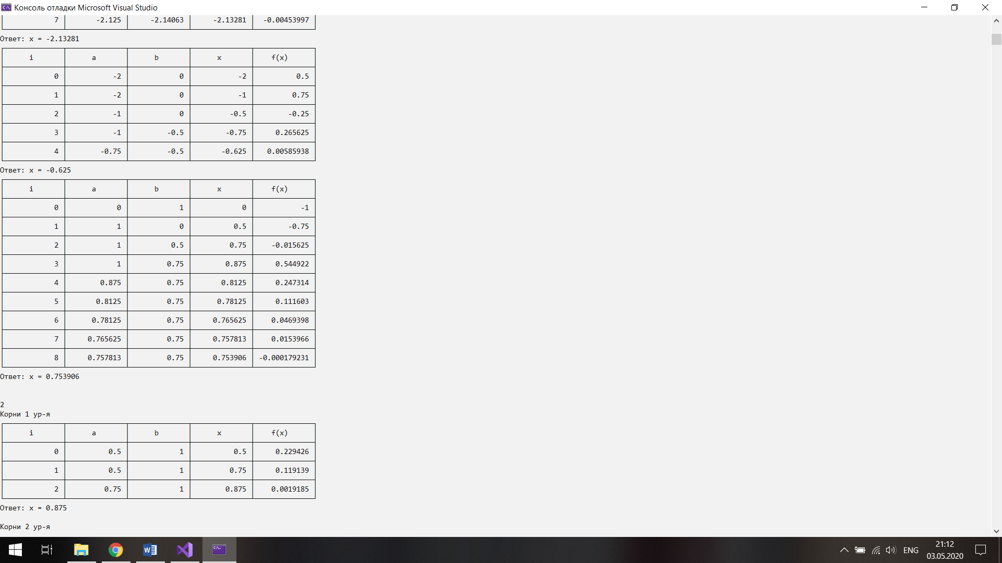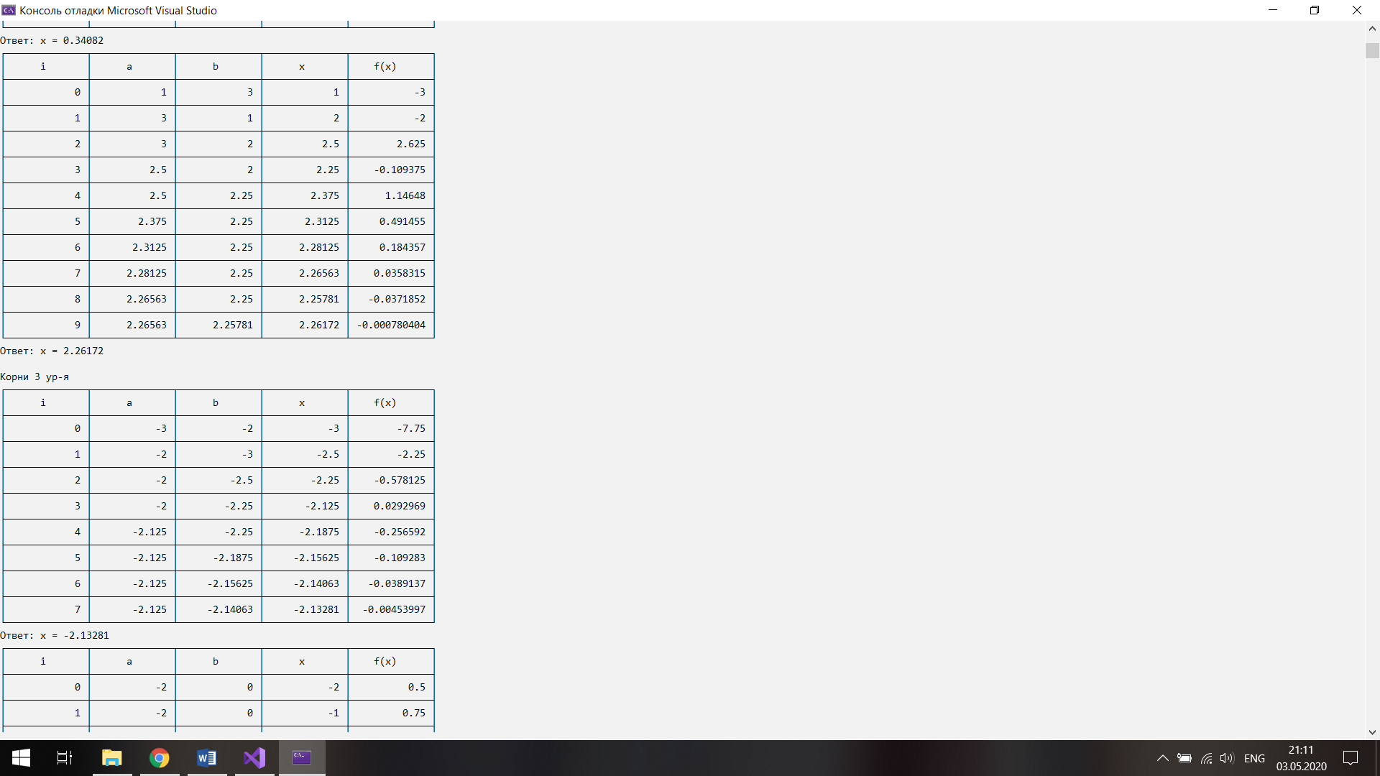

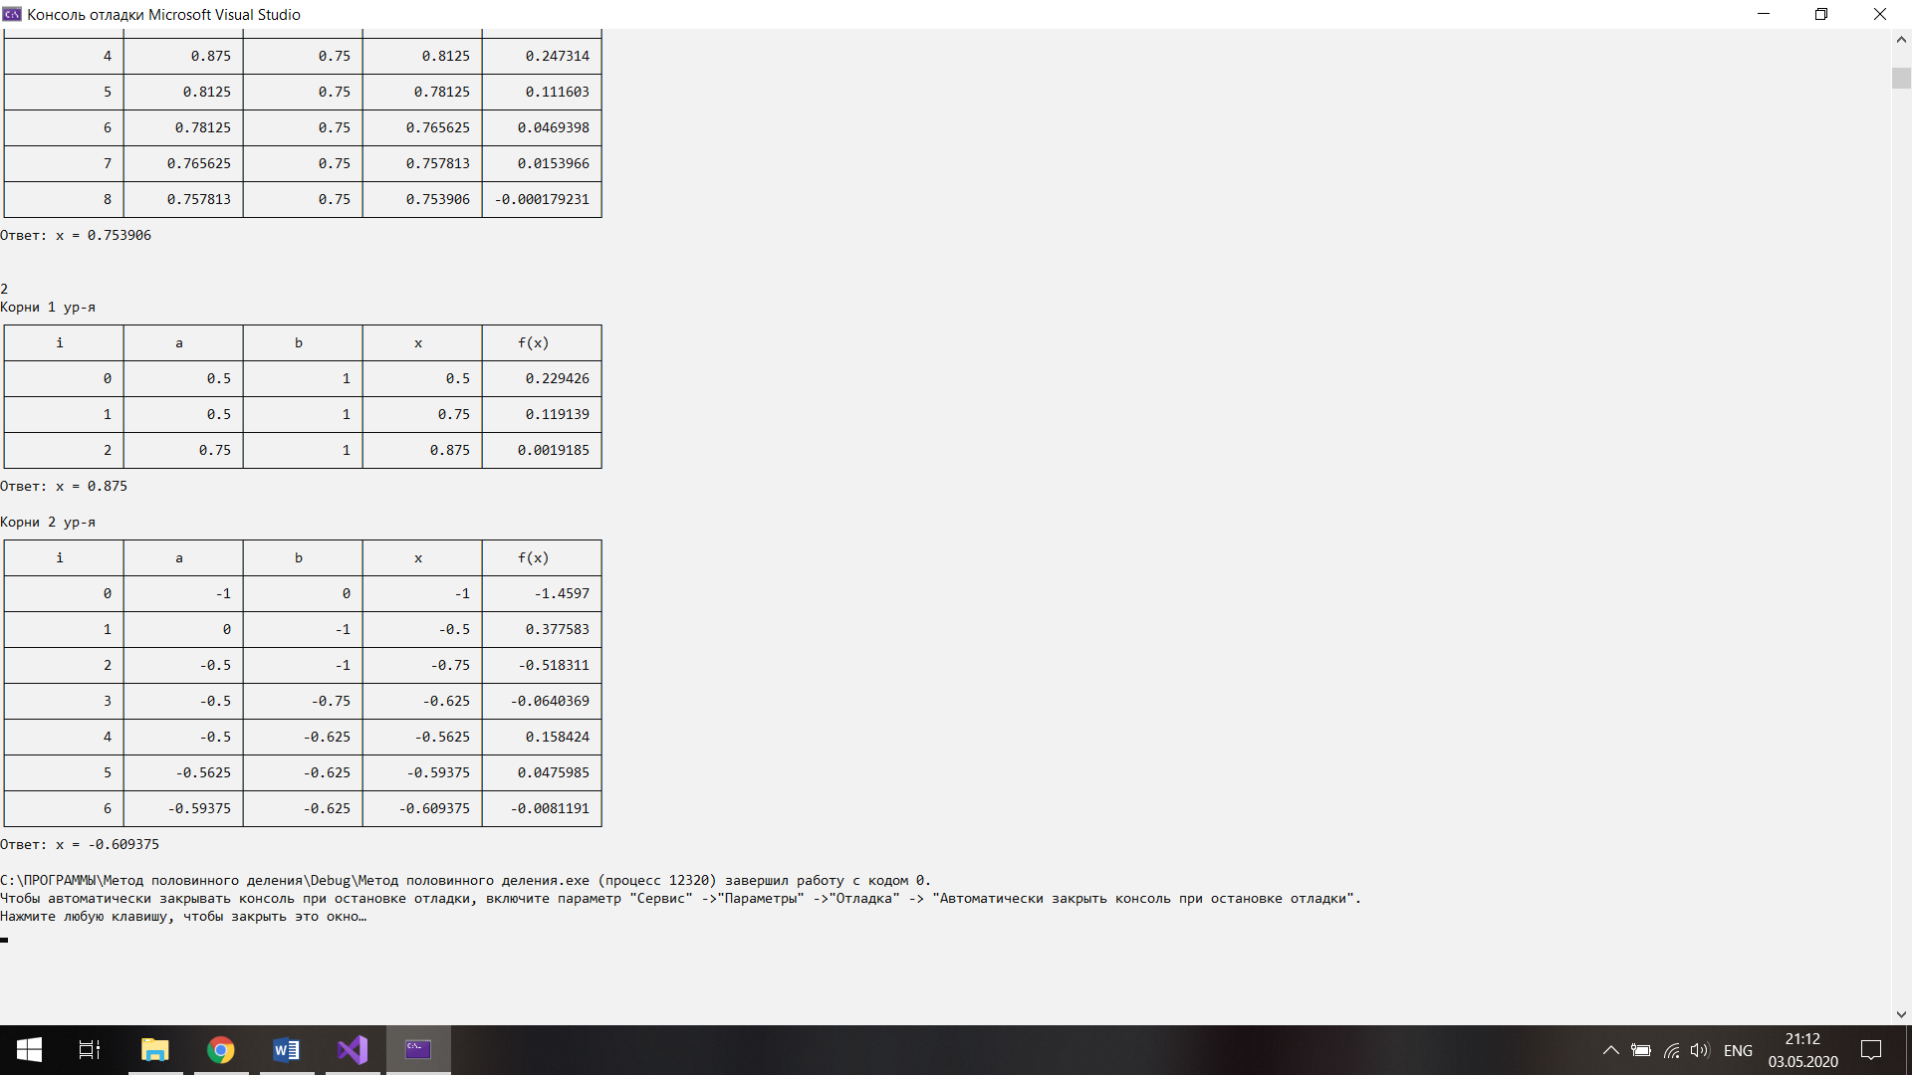

# Задание №2 (03.04.20)

Тема: Метод простой итерации и метод Ньютона.

**Задача №1**

I. Выделить аналитическим способом **один положительный** корень.

II. Уточнить этот корень методом простой итерации с точностью

Метод. указания:

Привести уравнение f(x)=0 любым способом к итерационной формуле вида

Чтобы при этом выполнялось условие сходимости (см. лекцию), эту итерационную формулу удобно записать в виде , где . Максимальное значение ищется на выделенном интервале. Тогда тут

III. Решить задачу №1 методом Ньютона с точностью .

(Проверить задачу на сходимость!! См. лекцию)

IV. Сравнить результаты полученные двумя разными методами.

**Задача № 2.**

I. Выделить графическим способом корень нелинейного уравнения.

II. Решить задачу методом простой итерации с точностью

( С предварительной проверкой на сходимость!)

III. Решить задачу № 2 методом Ньютона с точностью .

( С предварительной проверкой на сходимость!)

IV. Сравнить результаты.

## Решение задачи №1

## I.

= -5

= 8

Ответ: Х0 ∈ (1;2)

## II. Для решения дописал раннее написанную программу

= 4x3 – 2

= 1– 2 = -1

= 32– 2 = 30

λ = -2/30 = -0.0667

### Дописанный код

Глобальная область:

double Fx6(double x) { return pow(x, 4) - 2 * x - 4; }

double ПростойИтерации(double х, double a, double (*F)(double), double Eps);

main:

cout << "Ответ: x = " << ПростойИтерации(2, -0.0667, Fx6, 0.001) << endl;

Реализация ф-ий:

double ПростойИтерации(double x1, double a, double (*F)(double), double Eps) {

const int n = 5;

int i = 0;

double N[n];

char** s;

s = new char* [n];

for (int i = 0; i < n; i++)

s[i] = new char[15];

char s0[15] = { " i " };

char s1[15] = { " x " };

char s2[15] = { " a " };

char s3[15] = { " f(x) " };

char s4[15] = { " fl(x) " };

s[0] = s0;

s[1] = s1;

s[2] = s2;

s[3] = s3;

s[4] = s4;

N_tabl(n, s);

N[0] = i;

N[1] = x1;

N[2] = a;

N[3] = F(x1);

N[4] = x1 + a*F(x1);

double x = x1;

while (abs(F(x)) > Eps)

{

C_tabl(n, N);

i++;

x = x + a * F(x);

N[0] = i;

N[1] = x;

N[2] = a;

N[3] = F(x);

N[4] = x + a * F(x);

}

K_tabl(n, N);

return x;

}

### Результат работы программы

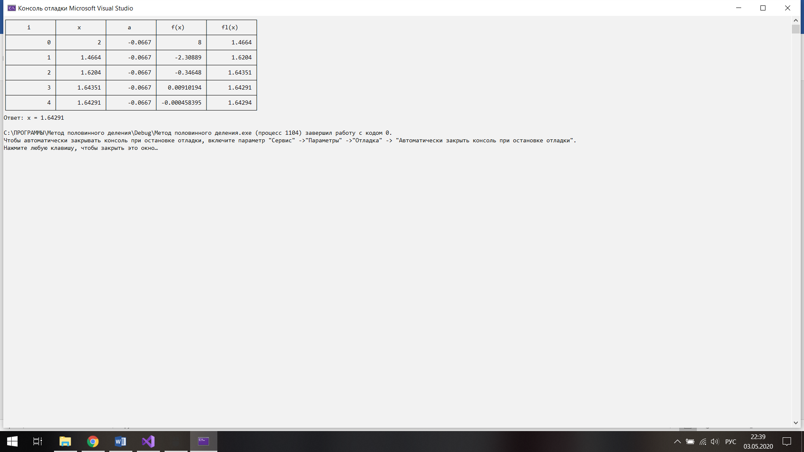

## III. Для решения дописал раннее дописанную программу

Задача №1

= 4x3 – 2

### Дописанный код

Глобальная область:

double Fx16(double x) { return 4*pow(x, 3) - 2; }

double Ньютон(double x1, double (*F)(double), double (*F1)(double), double Eps);

main:

cout << "Ответ: x = " << Ньютон(2, Fx6, Fx16, 0.001) << endl;

Реализация ф-ий:

double Ньютон(double x1, double (*F)(double), double (*F1)(double), double Eps) {

const int n = 5;

int i = 0;

double N[n];

char** s;

s = new char* [n];

for (int i = 0; i < n; i++)

s[i] = new char[15];

char s0[15] = { " i " };

char s1[15] = { " xn " };

char s2[15] = { " f(x) " };

char s3[15] = { " f1(x) " };

char s4[15] = { " xn+1 " };

s[0] = s0;

s[1] = s1;

s[2] = s2;

s[3] = s3;

s[4] = s4;

N_tabl(n, s);

N[0] = i;

N[1] = x1;

N[2] = F(x1);

N[3] = F1(x1);

N[4] = x1 - F(x1) / F1(x1);

double x = x1;

while (abs(F(x)) > Eps)

{

C_tabl(n, N);

i++;

x = x - F(x) / F1(x);

N[0] = i;

N[1] = x;

N[2] = F(x);

N[3] = F1(x);

N[4] = x - F(x) / F1(x);

}

K_tabl(n, N);

return x;

}

### Результат работы программы

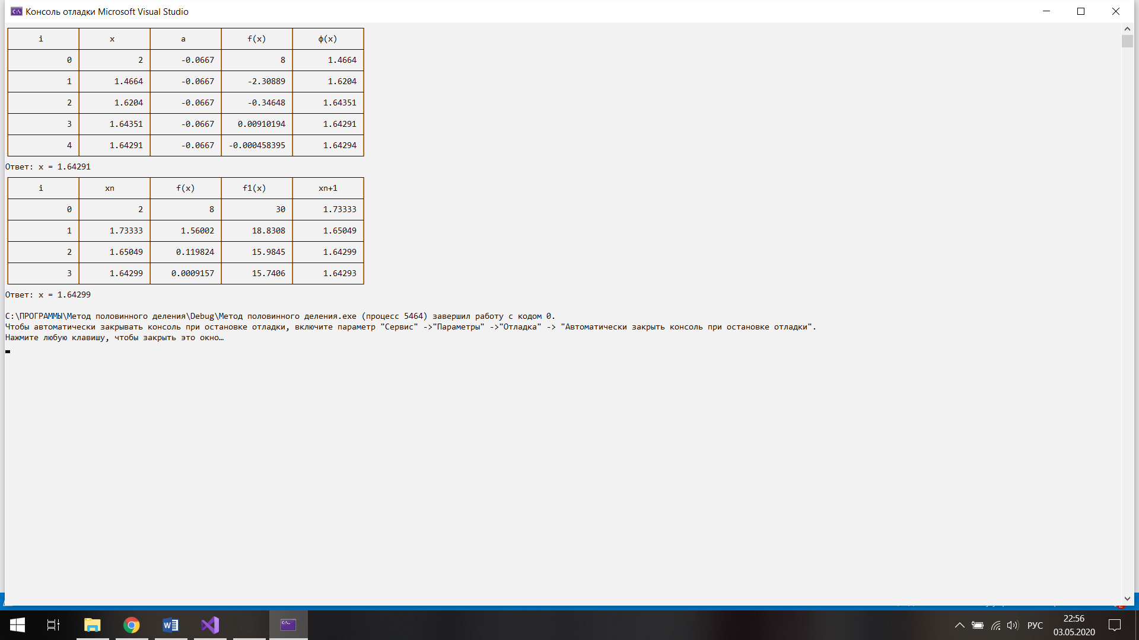

## IV

Метод ньютона показал более быструю сходимость, чем метод простой итерации.

## Решение задачи №2

## I.

Ответ: Х0 ∈ (пi/3;1)

## II. Для решения дописал раннее написанную программу

= 2cos2x – 2x

= -2.8

= -1– 2 = -3

λ = 2/3 = 0.667

### Дописанный код

Глобальная область:

double Fx7(double x) { return sin(2*x) - x * x; }

main:

cout << "Ответ: x = " << ПростойИтерации(1.05, 0.667, Fx7, 0.001) << endl;

### Результат работы программы

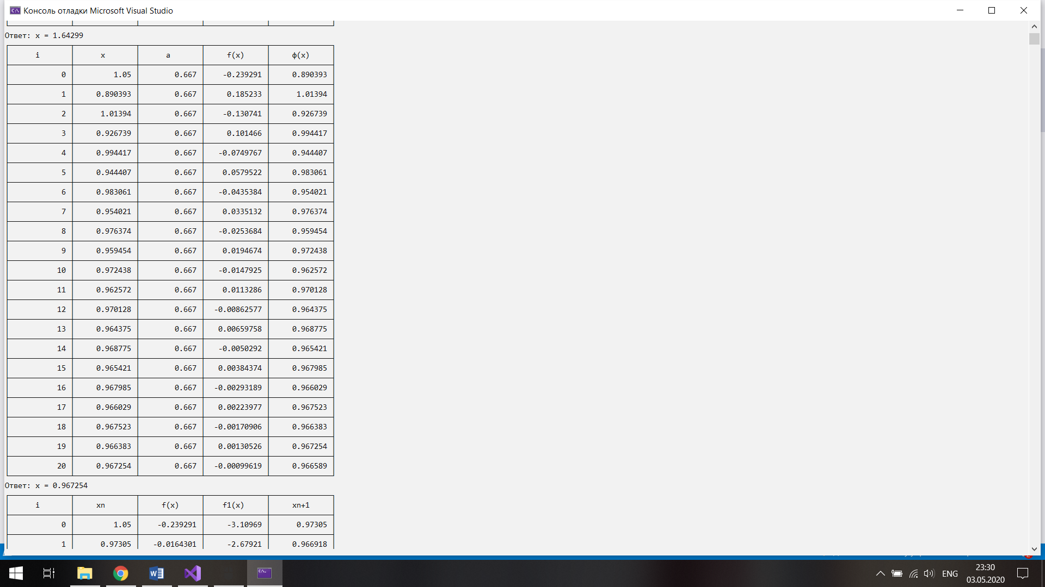

## III. Для решения дописал раннее дописанную программу

Задача №1

= 2cos2x – 2x

### Дописанный код

Глобальная область:

double Fx17(double x) { return 2 * cos(2*x) - 2*x; }

main:

cout << "Ответ: x = " << Ньютон(1.05, Fx7, Fx17, 0.001) << endl;

### Результат работы программы

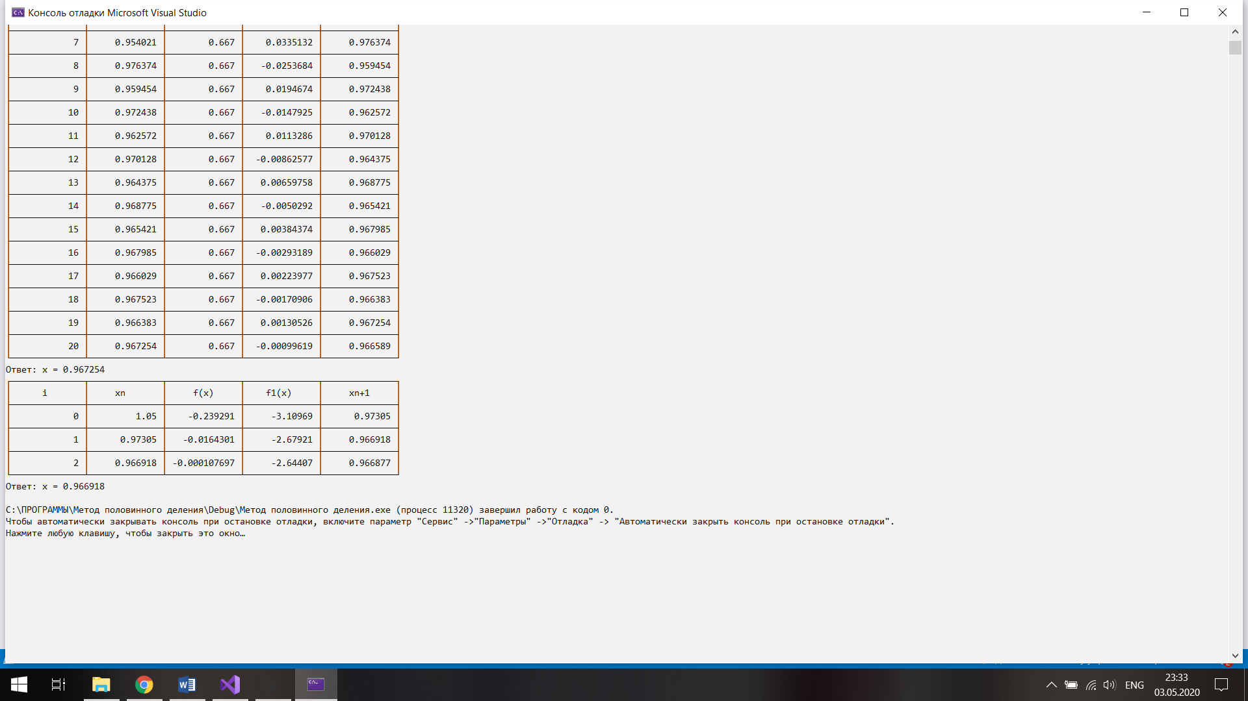

## IV

Метод ньютона показал более быструю сходимость, чем метод простой итерации.

# Задание №3 (17.04.20)

1. Решить нелинейную задачу из предыдущего

задания , т.е методом хорд.

Точность

2. Найти корни методом простых итераций для след. системы:

Точность

3. Методом Ньютона найти корни в системе уравнений:

+

Точность

## 1. Для решения дописал ранее написанную программу

### Дописанный код

Глобальная область:

double МетодХорд(double a, double b, double (*F)(double), double Eps);

main:

cout << "Ответ: x = " << МетодХорд(1, 2, Fx6, 0.01) << endl;

Реализация ф-ий:

double МетодХорд(double a1, double b1, double (*F)(double), double Eps) {

const int n = 5;

int i = 0;

double N[n];

char** s;

s = new char* [n];

for (int i = 0; i < n; i++)

s[i] = new char[15];

char s0[15] = { " i " };

char s1[15] = { " a " };

char s2[15] = { " b " };

char s3[15] = { " x " };

char s4[15] = { " f(x) " };

s[0] = s0;

s[1] = s1;

s[2] = s2;

s[3] = s3;

s[4] = s4;

N_tabl(n, s);

N[0] = i;

N[1] = a1;

N[2] = b1;

N[3] = a1;

N[4] = F(a1);

double a = a1;

double b = b1;

double x = b;

bool t = 0;

if (a < b) { b = a; a = x; x = b; }

if (F(a) > 0) t = 1;

while (abs(F(x)) > Eps)

{

C_tabl(n, N);

i++;

if(t)

x = x - F(x) / (F(x) - F(a)) * (x - a);

else

x = x - F(x) / (F(b) - F(x)) * (b - x);

N[0] = i;

N[1] = a;

N[2] = b;

N[3] = x;

N[4] = F(x);

}

K_tabl(n, N);

return x;

}

### Результат работы программы

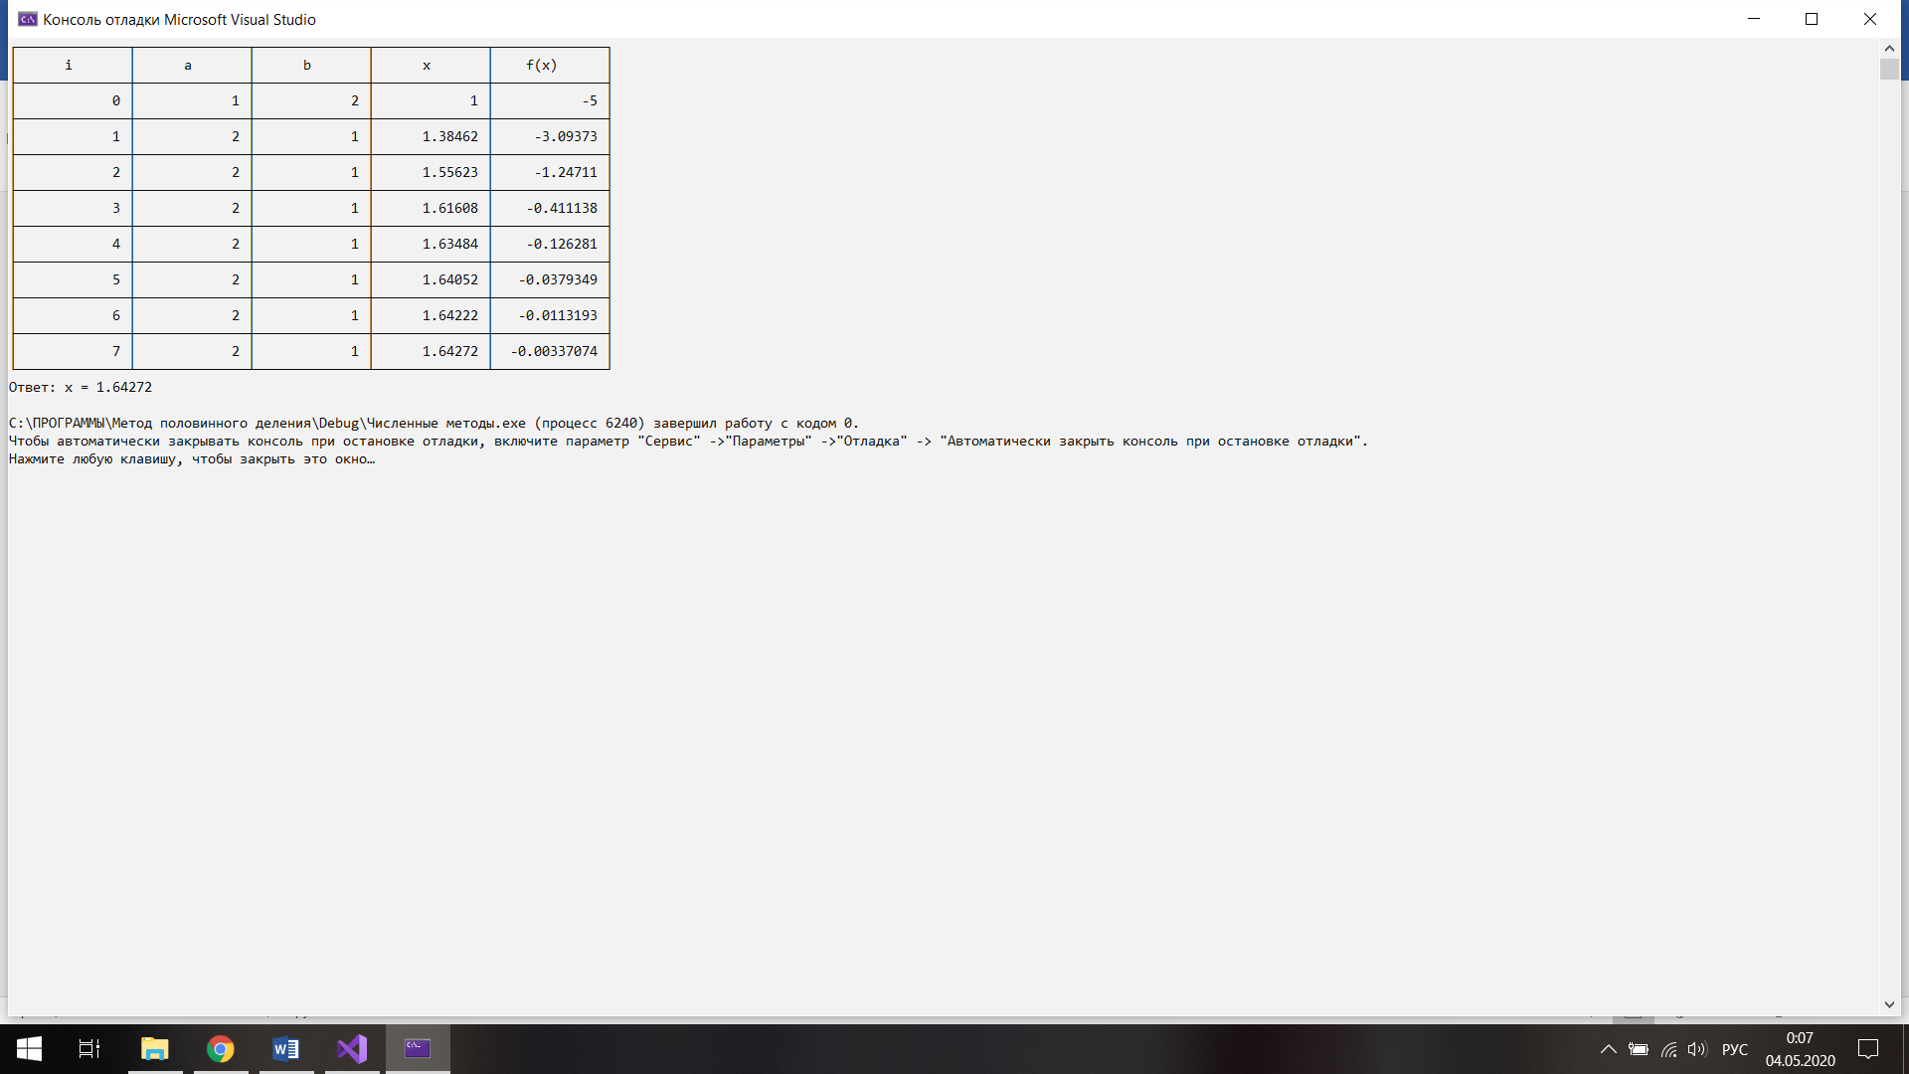

## 2. Для решения дописал ранее написанную программу

Подставляю ф-ю в программу

Y(0) < 0

Y(1)> 0

### Дописанный код

Глобальная область:

double Fx8(double x) { return sin(0.3 + cos(x)/3 -0.6) - 1.6 -x; }

main:

cout << "Ответ: y = " << ПростойИтерации(1, 1, Fx8, 0.001) << endl;

### Результат работы программы

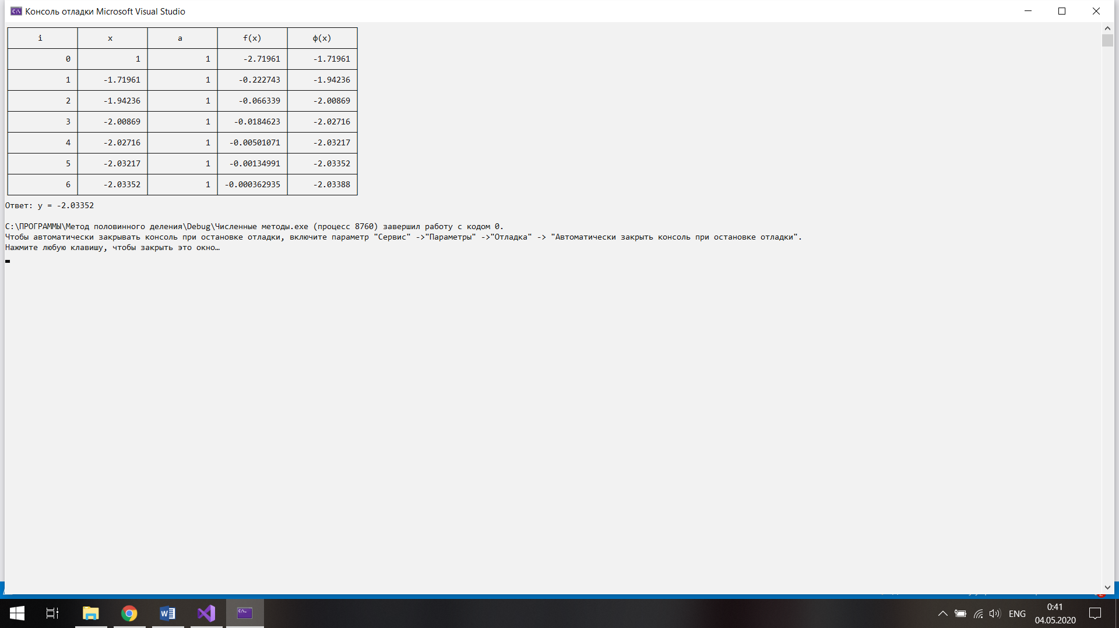

X = = 0.1512

## 3. Для решения дописал ранее написанную программу

+

Вводим уравнение X2 + (3-x)2 – 9 =у

У, = 2х – 2(3-х)

double Fx9(double x) { return x*x + (3 - x)*(3 - x) - 9; }

double Fx19(double x) { return 2x - 2*(3 - x); }

cout << "Ответ: x = " << Ньютон(1, Fx9, Fx19, 0.001) << endl;

cout << "Ответ: x = " << Ньютон(4, Fx9, Fx19, 0.001) << endl;

### Результат работы программы

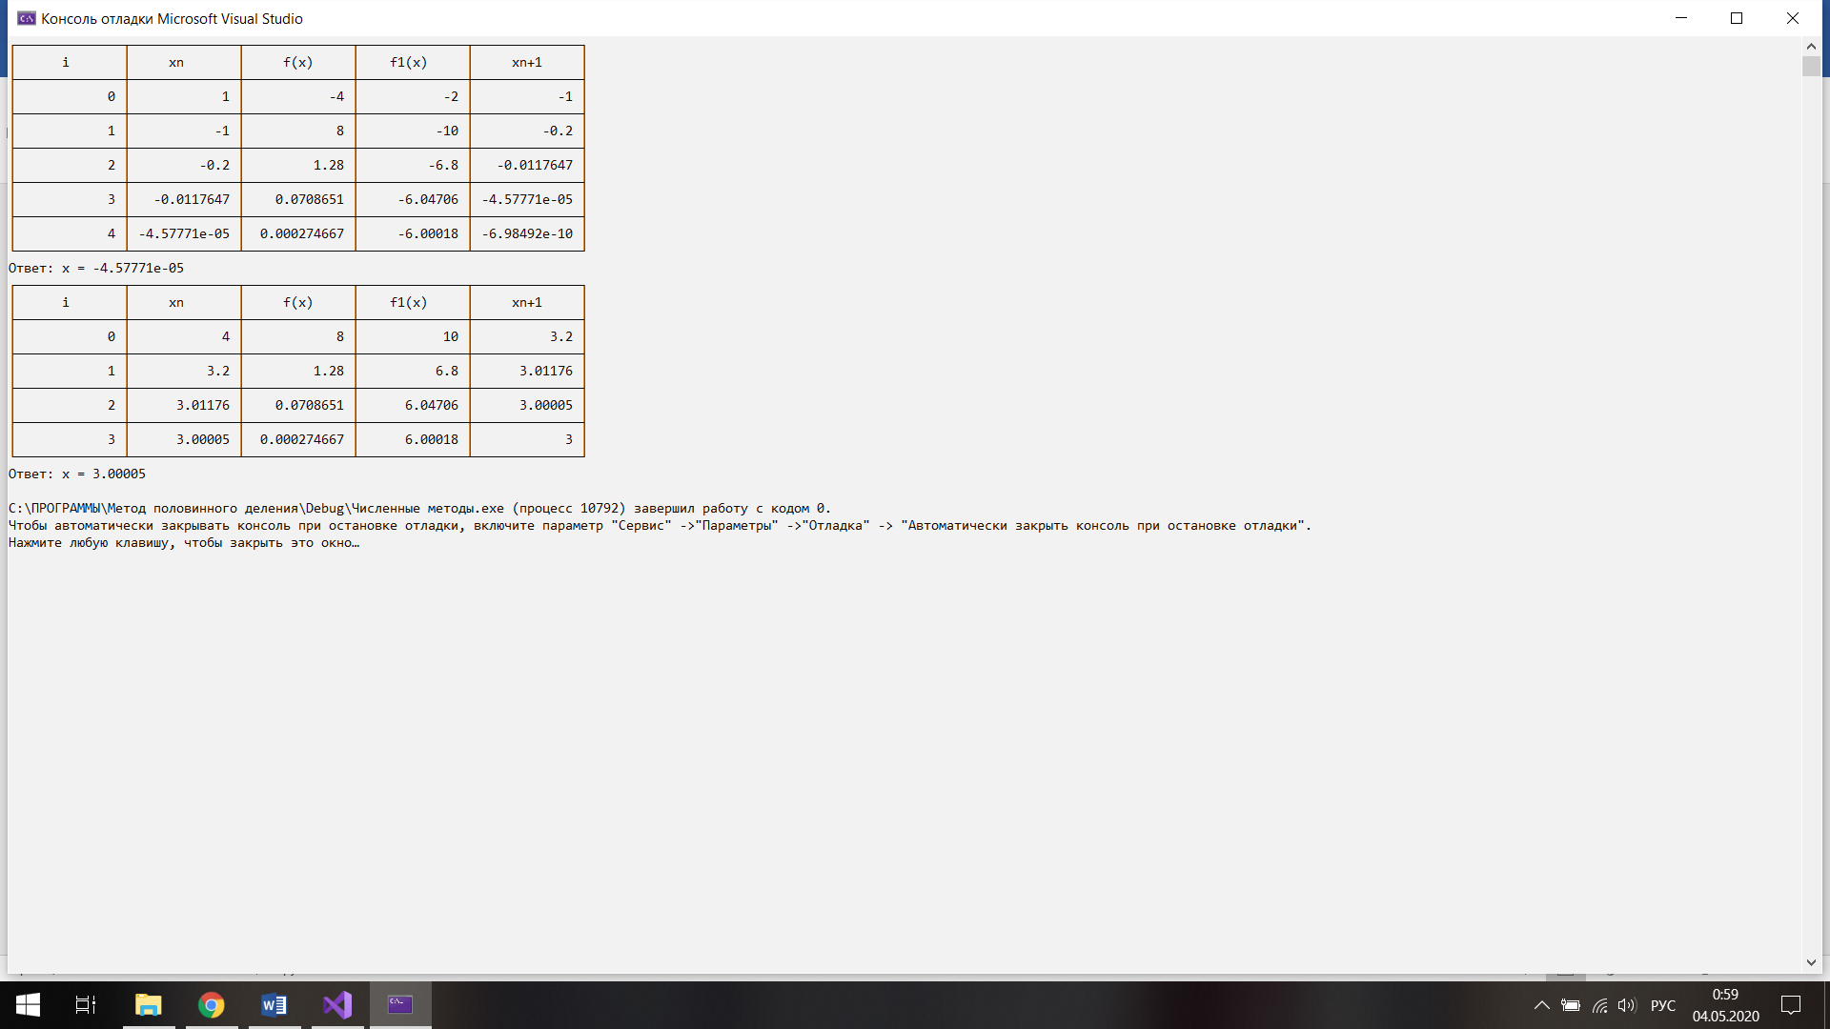

Корни очивидны.

Ответ (0;3), (3;0).

# Задание №4 (24.04.20.)

№1

Заданы значения функции  в узлах .Найти значения функции  при  с помощью интерполяционных формул Ньютона.

|  |  |  |
| --- | --- | --- |
|  | **1** | **2** |
| 1,0 | 0,8 | 1,1 |
| 1,2 | 1,8 | 2,2 |
| 1,4 | 2,9 | 3,0 |
| 1,6 | 4,0 | 4,1 |
| 1,8 | 4,9 | 4,9 |
| 2,0 | 6,1 | 5,9 |

№2

Заданы значения  функции  в точках . Найти значение функции  при . Задачу решить с помощью интерполяционного многочлена Лагранжа.

|  |  |  |  |
| --- | --- | --- | --- |
| **1** | | **2** | |
|  |  |  |  |
| 0 | 11 | 0 | 11 |
| 2 | 13 | 1 | 12 |
| 3 | 13 | 3 | 13 |
| 5 | 14 | 5 | 14 |
|  | |  | |

## 1. Для решения дописал ранее написанную программу

### Дописанный код

Глобальная область:

const int m4 = 6;

double х3[m4] = { 1, 1.2, 1.4, 1.6, 1.8, 2 };

double у3[m4] = { 0.8, 1.8, 2.9, 4.0, 4.9, 6.1 };

double у4[m4] = { 1.1, 2.2, 3.0, 4.1, 4.9, 5.9 };

double ИнтерполяцияНьютон(double* x, double* y, double* a, int k, double t);

main:

double ab4[m3];

cout << "Ответ: y(1.1) = " << ИнтерполяцияНьютон(х3, у3, ab4, m4, 1.1) << endl;

cout << "Ответ: y(1.1) = " << ИнтерполяцияНьютон(х3, у4, ab4, m4, 1.1) << endl;

Реализация ф-ий:

double Px(double* x, double* a, int k, double t)

{

double S = 0;

double P = 1;

for (size_t i = 0; i < k; i++)

{

for (size_t j = 0; j < i; j++)

P = P * (t - x[j]);

S = S + a[i]*P;

P = 1;

}

return S;

}

double ИнтерполяцияНьютон(double* x, double* y, double* a, int k, double t) {

const int n = 5;

double N[n];

char** s;

s = new char* [n];

for (int i = 0; i < n; i++)

s[i] = new char[15];

char s0[15] = { " i " };

char s1[15] = { " x " };

char s2[15] = { " y " };

char s3[15] = { " P(xi) " };

char s4[15] = { " a " };

s[0] = s0;

s[1] = s1;

s[2] = s2;

s[3] = s3;

s[4] = s4;

N_tabl(n, s);

N[0] = 0;

N[1] = x[0];

N[2] = y[0];

N[3] = Px(x, a, 0, x[0]);

N[4] = y[0];

double S = 0;

double P = 1;

for (size_t i = 0; i < k; i++)

a[i] = 0;

for (size_t i = 0; i < k; i++)

{

C_tabl(n, N);

for (size_t j = 0; j < i; j++)

P = P * (x[i] - x[j]);

a[i] = (y[i]- Px(x, a, i, x[i])) / P;

P = 1;

N[0] = i;

N[1] = x[i];

N[2] = y[i];

N[3] = Px(x, a, i, x[i]);

N[4] = a[i];

}

K_tabl(n, N);

return Px(x, a, k, t);

}

### Результат работы программы

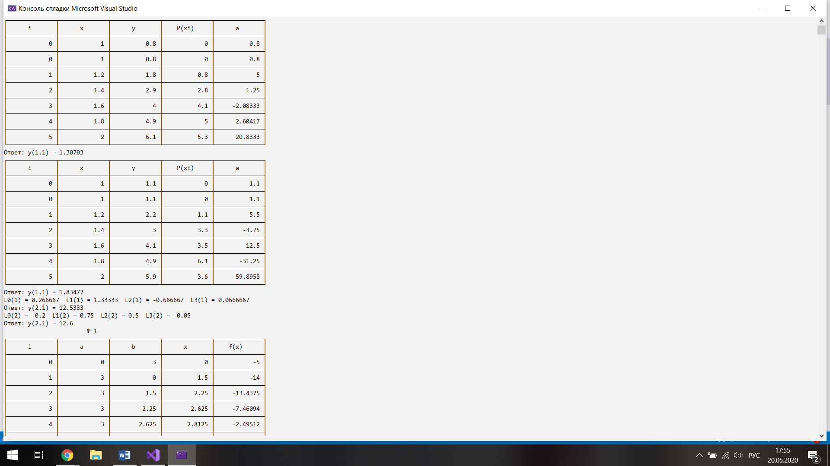

## 2. Для решения дописал ранее написанную программу

### Дописанный код

Глобальная область:

const int m5 = 4;

double х5[m5] = { 0, 2, 3, 5 };

double у5[m5] = { 11,13,13,14 };

double х6[m5] = { 0, 1, 3, 5 };

double у6[m5] = { 11,12,13,14 };

double ИнтерполяцияЛогранж(double* x, double* y, double* a, int k, double t);

main:

double ab5[m5];

cout << "Ответ: y(2.1) = " << ИнтерполяцияЛогранж(х5, у5, ab5, m5, 1) << endl;

cout << "Ответ: y(2.1) = " << ИнтерполяцияЛогранж(х6, у6, ab5, m5, 2) << endl;

Реализация ф-ий:

double ИнтерполяцияЛогранж(double* x, double* y, double* a, int k, double t) {

double S = 0;

double P = 1;

for (size_t i = 0; i < k; i++)

{

for (size_t j = 0; j < k; j++)

if (i != j)

P *= (t - x[j]) / (x[i] - x[j]);

cout << "L" << i << "(" << t << ") = " << P << " ";

S += y[i] * P;

P = 1;

}

cout << "\n";

return S;

}

### Результат работы программы



# Задание №5

Задача 1.

По заданным значениям  и  найти прямую  и параболу

методом наименьших квадратов. Найти погрешность. Построить прямую и кривую в той же системе координат, где нанесены данные точки.

|  |  |  |  |  |  |  |  |
| --- | --- | --- | --- | --- | --- | --- | --- |
| N | 1 | 2 | 3 | 4 | 5 | 6 | 7 |
| Х | 0.4 | 0.95 | 1.12 | 1.24 | 2.34 | 2.78 | 3.7 |
| Y | 0.96 | 2.23 | 2.38 | 2.98 | 4.77 | 6.07 | 7.77 |

Задача 2.

Найти 1-ю и 2-ю производную для функции заданной в виде таблицы в точке

|  |  |  |  |  |
| --- | --- | --- | --- | --- |
| X | -1 | 0 | 1 | 2 |
| Y | 0 | 1 | 2 | 3 |

## 1. Для решения дописал ранее написанную программу

### Дописанный код

Глобальная область:

double х7[7] = { 0.4, 0.95,1.12,1.24,2.34,2.78,3.7 };

double у7[7] = { 0.96,2.23,2.38,2.98,4.77,6.07,7.77 };

void НаимКвЛин(double* x, double* y, double* a, int k, bool t = 1);

main:

double ab6[3];

НаимКвЛин(х7, у7, ab6, 7);

cout << "Ответ: (а;b) = (" << ab6[1] << ";" << ab6[0] << ")" << endl;

НаимКвЛин(х7, у7, ab6, 7, 0);

cout << "Ответ: (а;b;c) = (" << ab6[2] << ";" << ab6[1] << ";" << ab6[0] << ")" << endl;

Реализация ф-ий:

void НаимКвЛин(double* х, double* у, double* a, int k, bool t) {

double t1 = 0;

double x = 0;

double x2 = 0;

double x3 = 0;

double x4 = 0;

double y = 0;

double xy = 0;

double x2y = 0;

for (size_t i = 0; i < k; i++)

{

x += х[i];

x2 += х[i] * х[i];

x3 += х[i] * х[i] * х[i];

x4 += х[i] * х[i] * х[i] * х[i];

y += у[i];

xy += у[i] * х[i];

x2y += у[i] * х[i] * х[i];

}

if (t) {

a[1] = (k * xy - x * y) / (k * x2 - x * x);

a[0] = (y - a[1] * x) / k;

for (size_t i = 0; i < k; i++)

{

t1 += pow(х[i] * a[1] + a[0] - у[i],2);

cout << х[i] << " " << у[i] << " " << х[i] * a[1] + a[0] << " " << pow(х[i] * a[1] + a[0] - у[i], 2) << "\n";

}

}

else {

a[0] = (y * x2 * x4 + x * x3 * x2y + xy * x3 * x2 - x2 * x2 * x2y - x * xy * x4 - x3 * x3 * y) / (k * x2 * x4 + x * x3 * x2 + x * x3 * x2 - x2 * x2 * x2 - x * x * x4 - x3 * x3 * k);

a[1] = (k * xy * x4 + y * x3 * x2 + x * x2y * x2 - x2 * xy * x2 - y * x * x4 - x3 * x2y * k) / (k * x2 * x4 + x * x3 * x2 + x * x3 * x2 - x2 * x2 * x2 - x * x * x4 - x3 * x3 * k);

a[2] = (k * x2 * x2y + x * xy * x2 + x * x3 * y - y * x2 * x2 - x * x * x2y - xy * x3 * k) / (k * x2 * x4 + x * x3 * x2 + x * x3 * x2 - x2 * x2 * x2 - x * x * x4 - x3 * x3 * k);

for (size_t i = 0; i < k; i++)

{

t1 += pow(х[i] * х[i] * a[2] + х[i] * a[1] + a[0] - у[i],2);

cout << х[i] << " " << у[i] << " " << х[i] * х[i] * a[2] + х[i] * a[1] + a[0] << " " << pow(х[i] * х[i] * a[2] + х[i] * a[1] + a[0] - у[i], 2) << "\n";

}

}

cout << "Погрешность = "<< pow((t1/k),0.5) <<"\n";

}

### Результат работы программы

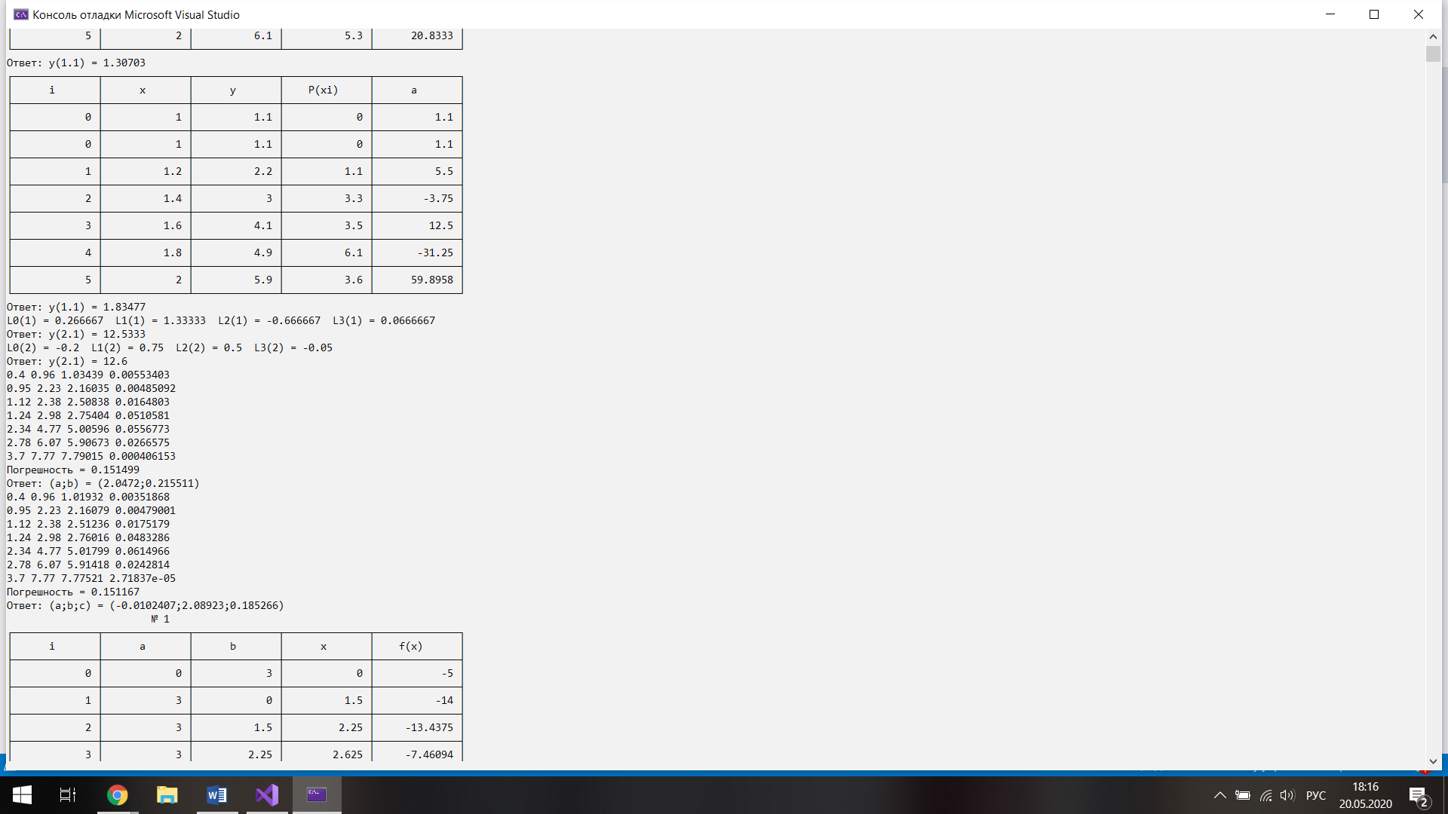

### Прямая и кривая в той же системе координат, где нанесены данные точки

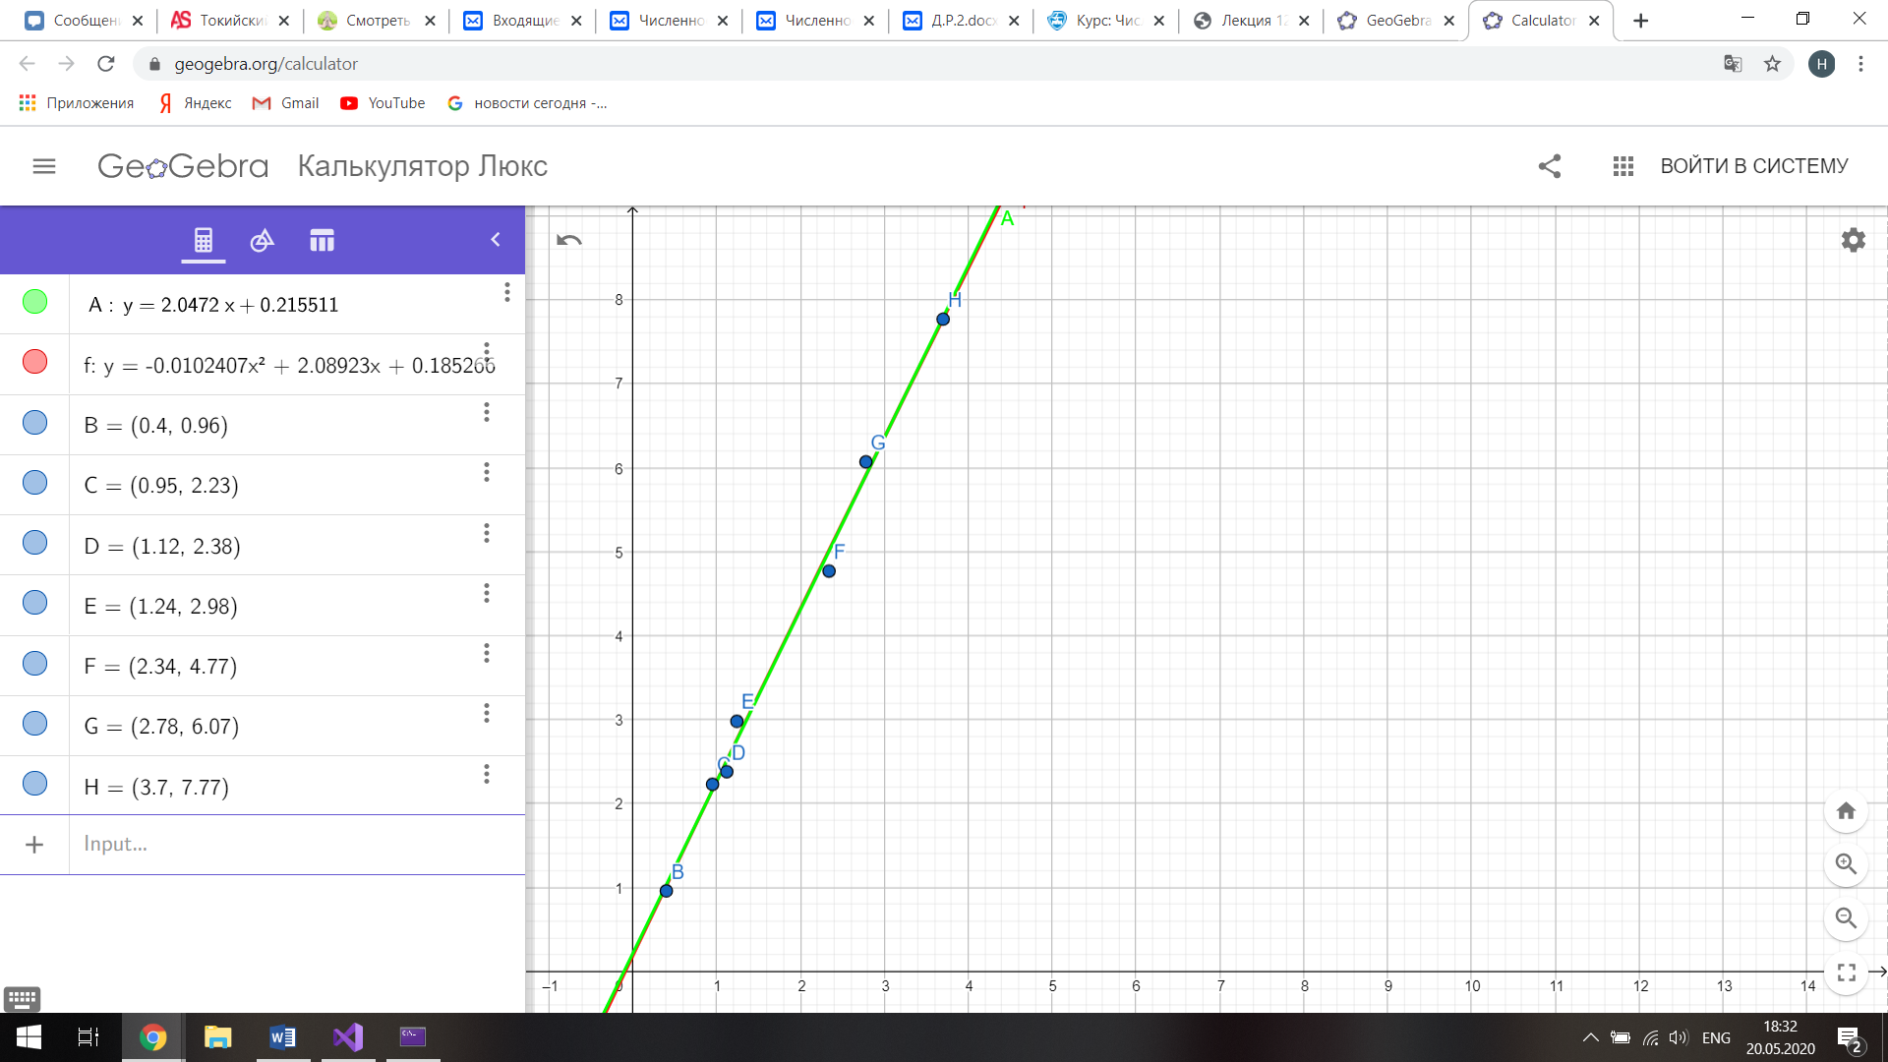

## Задача 2.

Найти 1-ю и 2-ю производную для функции заданной в виде таблицы в точке

|  |  |  |  |  |
| --- | --- | --- | --- | --- |
| X | -1 | 0 | 1 | 2 |
| Y | 0 | 1 | 2 | 3 |

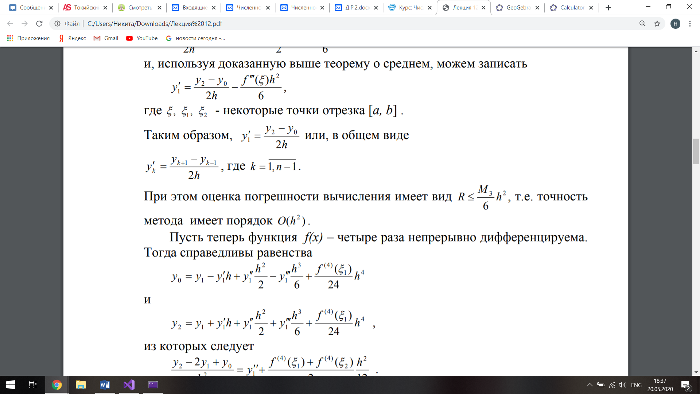

Y,(0.5) = = 1

|  |  |  |  |
| --- | --- | --- | --- |
| X | -0.5 | 0.5 | 1.5 |
| Y, | 1 | 1 | 1 |

Y,,(0.5) = = 0

Ответ Y,(0.5) = 1, Y,,(0.5) = 0.